Name : _________________________ Datum : ______________

Gk9_Kapitel 3_Wortschatz_Formativer Test
der Freund -e | ● |  | ● | la cuisine
die Geschwister | ● |  | ● | bricoler
die Tochter -ö | ● |  | ● | cuisiner
der Beruf -e | ● |  | ● | le métier
das Wohnzimmer -- | ● |  | ● | faire de la grimpe
der Keller -- | ● |  | ● | la cave
die Küche -n | ● |  | ● | l’ami
kochen | ● |  | ● | les frères et sœurs
basteln | ● |  | ● | la fille
klettern | ● |  | ● | le salon

 |  | 
□ der Polizist  □ der Mechaniker  □ der Informatiker | □ der Bäcker  □ der Hauswart  □ der Arzt | □ die Sängerin  □ die Frisörin  □ die Bäckerin
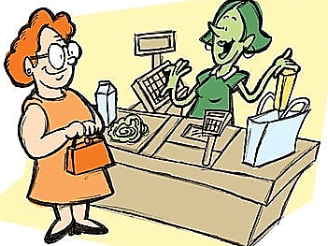 | 
□ die Lehrerin  □ die Köchin  □ die Verkäuferin | □ der Mechaniker  □ der Sänger  □ der Schauspieler | _____ / 15
Gk9_Kapitel 3_Wortschatz_Formativer Test
LÖSUNGEN
der Freund -e | ● |  | ● | la cuisine
die Geschwister | ● |  | ● | bricoler
die Tochter -ö | ● |  | ● | cuisiner
der Beruf -e | ● |  | ● | le métier
das Wohnzimmer -- | ● |  | ● | faire de la grimpe
der Keller -- | ● |  | ● | la cave
die Küche -n | ● |  | ● | l’ami
kochen | ● |  | ● | les frères et sœurs
basteln | ● |  | ● | la fille
klettern | ● |  | ● | le salon

□ der Polizist  □ der Mechaniker  □ der Informatiker | □ der Bäcker  □ der Hauswart  □ der Arzt | □ die Sängerin  □ die Frisörin  □ die Bäckerin
□ die Lehrerin  □ die Köchin  □ die Verkäuferin | □ der Mechaniker  □ der Sänger  □ der Schauspieler | 15 x 1 / 15

